**营运部发(2022) 102号 签发人：蒋炜**

**关于马油洗沐修护套装的陈列通知**

**一、马油洗沐修护套装陈列**

|  |  |  |
| --- | --- | --- |
| **序号** | **陈列图** | **备注** |
| **马油洗沐修护套装** | lQDPDht0Dia17wjNBgDNCACwA1KpvgLoqPcCjtFyusDBAA_2048_1536  **立式展架**  lADPJxuMRDFUus_NC9DND8A_4032_3024  **医疗器械中岛货架** lADPJwY7TFT4Mv7NB4DNCgA_2560_1920  **处方前柜玻璃上** | * **立式展架首层陈列**，和杰士邦、医用护理垫共陈列一组立式展架；**（备考专区的立架宣传不能调整、不能动）** * **医疗器械在中岛货架**的门店在首层做马油套装陈列 * 有**处方前柜玻璃**的门店，在玻璃柜上同样陈列马油套装。 * **立式展架（所有门店陈列）、**   **医疗器械中岛首层陈列套装至少2个陈列面（医疗器械在背架的不做陈列）**  **处方前柜玻璃（有处方前柜的必须陈列）至少保证2个陈列面**  **三个位置陈列马油套装。**   * 如图书写陈列爆炸卡，张贴在商品前【立省68元 现136元/套 原价204元/套】 |

1. **马油套装pop及爆炸卡**

**物料配发到门店，请用T型架陈列pop在立式展架上，**

**爆炸卡陈列在马油套装价签前**

**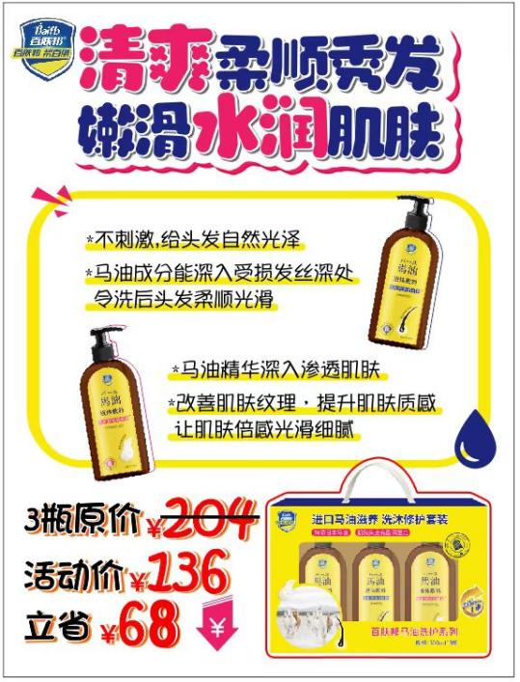 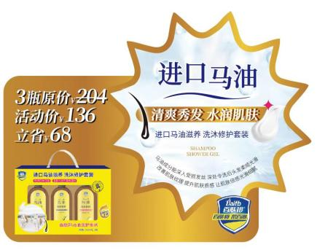**

**七、检核：**

**门店：**2022年**5月25日上午12点前**完成陈列，片区长要在**5月25日下午20点前**在药店管家核检，不发、迟发、少发，按20元/店收取成长基金。

**营运部：**于**5月25日**药店管家抽查。发现门店执行不到位，片区主管未检核的，片区主管罚款50元，门店罚款50元.

**复检**：片区主管现场巡店及药店管家检核。

营运部

2022年5月24日

主题词：马油洗沐修护套装的陈列 营运部 2022年5月24日印发

拟稿：张艳 核对：谭莉杨